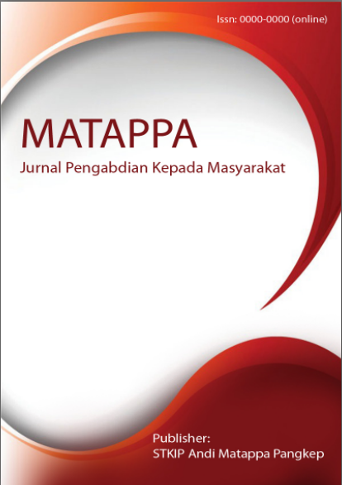
MATAPPA: Jurnal Pengabdian Kepada Masyarakat

Volume 1 | Nomor 1 | Maret |2018
e-ISSN: 0000-0000 dan p-ISSN: 0000-0000

This work is licensed under a Creative Commons Attribution
4.0 International License

PENINGKATAN LITERASI KESEHATAN SISWA DALAM UPAYA PENCEGAHAN COVID -19 SELAMA MASA PTM DI SD NEGERI 005 SAMARINDA UTARA
Ruminem¹, Rita Puspa Sari¹, Dwi Nopriyanto¹, Ediyar Miharja¹, Mayusef Sukmana¹, Norsema¹

Kata Kunci;  Pencegahan Covid-19, pendidikan kesehatan, Siswa  Keywords :  Covid-19, prevention, Health Literacy, students  .  Corespondensi Author  ¹Prodi D3 Keperawatan FK Universitas Mulawarman  Alamat Penulis  Jln. Anggur No.88 Samarinda  Email: rumjoyo65@gmail.com  History Artikel  Received: tgl-bln-thn;  Reviewed: tgl-bln-thn  Revised: tgl-bln-thn  Accepted: tgl-bln-thn  Published: tgl-bln-thn | ABSTRAK  Pandemi Covid-19 sampai saat ini masih belum berakhir. Pada tahun 2021 angka positif Covid-19 pada anak tercatat sekitar 260 ribu kasus.. Anak-anak adalah salah satu kelompok yang rentan terhadap peneluran Covid-19, Sejak diberlakukannya kembali Pertemuan Tata Muka (PTM) di sekolah, permasalahan yang ditemukan adalah kerumunan dan interaksi dapat terjadi saat siswa berada di luar kelas serta ketidakdisplinan menggunakan masker. Sehingga, beresiko terjadinya penularan Covid-19 di lingkungan sekolah. Tujuan: untuk meningkatkan pengetahuan siswa mengenai pencegahan penularan Covid-19 di SDN 004 di Samarinda Utara. Metode : Peningkatan literasi kesehatan melalui Pendidikan Kesehatan tentang pencegahan Covid-19 pada siswa kelas V, pembagian masker dan pemasangan banner di lingkungan sekolah pentingya protokol Kesehatan. Hasil : terdapat peningkatan pengetahuan siswa mengenai prokes setelah diberikan penkes. dengan nilai rata-rata post tes 90 dari nilai pre test rata-rata 70 dan terpasangnya Banner Prokes 3 M dan PHBS Sekolah di lingkungan sekolah. Disarankan kepada pihak sekolah untuk memotivasi siswa agar disiplin dalam menerapkan prokes di sekolah.  ABSTRACT  Background : The Covid-19 pandemic is still not over. A positive number of Covid-19 in children recorded around 260 thousand cases in 2021. Children are one of the groups that are vulnerable to Covid-19 transmission. Interaction can occur when students are outside the classroom as well as the lack of discipline in wearing masks. Thus, there is a risk of transmission of Covid-19 in the school environment. Purpose: to increase students' knowledge about preventing the transmission of Covid-19 at SDN 004 in North Samarinda  Methods: Provide health education regarding preventing Covid-19 for fifth-grade students, distributing masks and applying banners in the school environment, and the importance of health protocols. Results: there was an increase in students' knowledge about health programs after being given health education, with an average post-test score of 90 out of an average pre-test score of 70, and the installation of the 3M health promotion and School PHBS banner in the school environment. It suggests that the school motivates students to be disciplined in implementing the health program at school.

PENDAHULUAN

Pandemi Covid-19 sampai saat ini masih belum berakhir dengan munculnya varian baru Omicron. Jenis varian ini dapat memberikan risiko pada mereka yang rentan, manula, lansia, anak-anak, pasien dengan komorbid dan mereka yang tidak mendapatkan vaksin karena alasan Kesehatan.
Dampak pandemi Covid-19 selain mempengaruhi status Kesehatan masyarakat, juga berdampak pada dunia Pendidikan, Selama masa pandemi proses pembelajaran dilakukan secara daring, namun sejak bulan Januari 2022 penyelenggaran pembelajaran di sekolah sudah dilakukan pembelajaran tatap muka (PTM). Kebijakan PTM di masa pandemik Covid-19 dilaksanakan melalui 2 (dua) fase yaitu masa transisi dan masa kebiasaan baru. Penyelenggaraan pembelajaran di sekolah telah memasuki masa kebiasaan baru, sehingga beberapa sekolah sudah melaksanakan PTM. Kebijakan PTM 100 % telah diberlakukan sejak Senin, 10 Januari 2022, mengacu Surat Keputusan Bersama (SKB) 4 Menteri tertanggal 21 Desember 2021 (Saputro, 2022).
Permasalahan yang ditemukan pada saat pembelajaran tatap muka di sekolah adalah kerumunan dan interaksi yang dapat terjadi saat siswa berada di luar kelas serta ketidakdisplinan siswa dalam menggunakan masker, Sehingga, beresiko terjadinya penularan Covid-19 di lingkungan sekolah pada saat PTM. (Retno, 2021 dalam Nua (2022)
Upaya pencegahan penularan Covid-19 adalah dengan menerapkan Protokol Kesehatan, guna memutus rantai penularan COVID-19 wajib diimplementasikan oleh siapapun termasuk murid SD. Protokol Kesehatan dengan 5 M yaitu terdiri dari memakai masker, menjaga kebersihan tangan dengan menggunakan cairan pencuci tangan atau hand sanitizer, menjaga jarak, dan menghindari kerumunan selain itu dengan meningkatkan PHBS dan vaksinasi Covid-19 (Kementerian Kesehatan RI., 2020).
Berdasarkan dari hasil observasi di SDN 004 yaitu masih ada siswa tidak menggunakan masker, berkerumun dan tidak menjaga jarak, serta keterbatasan sarana prokes seperti wastafel, handsanitizer untuk mencuci tangan. Pentingnya pengetahuan tentang pencegahan Covid-19, karena dapat mempengaruhi kemampuan siswa dalam melakukan upaya pencegahan penularan Covid-19 khususnya kedisiplinan siswa menerapkan prokes.
Tujuan pengabdian masyarakat ini adalah untuk meningkatkan pengetahauan dan kemampuan siswa kelas V dalam upaya pencegahan penularan Covid-19 melalui pemberian Pendidikan Kesehatan tentang pentingnya prokes di SDN 004 di Samarinda Utara.
Coronavirus Disease 2019 atau COVID-19 adalah penyakit baru yang dapat menyebabkan terjadinya gangguan pernapasan dan radang paru. Penyakit ini disebabkan oleh infeksi Severe Acute Respiratory Syndrome Coronavirus 2 (SARS-CoV-2). Cara penularan Covid-19 lewat droplet terjadi ketika seseorang berada pada jarak dekat (dalam 1 meter) dengan seseorang yang memiliki gejala pernapasan (misalnya, batuk atau bersin) sehingga droplet berisiko mengenai mukosa (mulut dan hidung) atau konjungtiva (mata), kontak fisik dengan orang terinfeksi (menyentuh atau jabat tangan) dan menyentuh mulut, hidung dan mata dengan tangan yang terpapar virus (Kemenkes.RI,2020, F.Razi ,2020).
Pencegahan penularan pada individu Penularan COVID-19 dilakukan dengan beberapa tindakan, seperti: 1). Membersihkan tangan secara teratur dengan cuci tangan pakai sabun dan air mengalir, selama 40-60 detik atau menggunakan cairan antiseptik berbasis alkohol (handsanitizer) minimal 20 – 30 detik. Hindari menyentuh mata, hidung dan mulut dengan tangan yang tidak bersih: 2). Menggunakan alat pelindung diri berupa masker yang menutupi hidung dan mulut jika harus keluar rumah atau berinteraksi dengan orang lain yang tidak diketahui status kesehatannya (yang mungkin dapat menularkan COVID-19); 3).Menerapkan etika batuk ; ketika batuk gunakan masker, tutup hidung dan mulut dengan lengan atau dapat juga memakai sapu tangan atau tisu, kemudian segera buang tisu yang sudah dipakai ke tempat sampai, serta cuci tangan dengan sabun dan air mengalir: 4). Melakukan physical distancing ; menjaga jarak minimal 1 meter dengan orang lain dan menghindari titik keramaian, untuk menghindari terkena droplet dari orang yang yang batuk atau bersin: 5). Membatasi diri terhadap interaksi / kontak dengan orang lain yang tidak diketahui status kesehatannya: 6) Saat tiba di rumah setelah bepergian, segera mandi dan berganti pakaian sebelum kontak dengan anggota keluarga di rumah.: dan 6). Meningkatkan daya tahan tubuh dengan menerapkan pola hidup bersih dan sehat (PHBS) seperti konsumsi gizi seimbang serta vaksinasi (Kemenkes.RI, 2020)

METODE
Pengabdian masyarakat dilaksaanakan pada bulan Agustus 2022, bertempat di SDN No.004 Samarinda Utara, yang menjadi sasaran
kegiatan adalah siswa kelas V berjumlah 84 siswa. Bentuk kegiatan meliputi : pemberian Pendidikan kesehatan (Penkes) tentang materi pencegahan penularan Covid-19, Demosntrasipraktik mencuci tangan mencuci tangan 6 langkah, pembagian masker medis dan leaflet prokes serta serta pemasangan spanduk/banner di lingkungan sekolah tentang Protokol Kesehatan dan PHBS Sekolah.
HASIL DAN PEMBAHASAN

Kegiatan pengabdian masyarakat dilaksanakan sesuai dengan metode yang telah direncanakan. Acara dihadiri oleh Kepala Sekolah, Guru Kelas dan siswa kelas V SD Negeri No. 004 serta Tim pengabdian masyarakat. Kepala Sekolah dalam sambutannya menyatakan bahwa sangat mendukung kegiatan yang dilaksanakan oleh tim pengabdian mayarakat dari Prodi D3 keperawatan FK Unmul

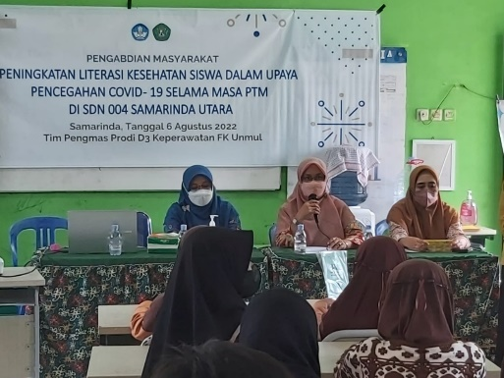

Gambar.1. Pembukaan Kegiatan Pengmas

Sebelum pelaksanaan penkes, siswa dibagikan masker medis karena dari 84 siswa, sebagian besar tidak menggunakan masker pada saat mengikuti kegiatan. penkes, Salah satu tindakan prokes yang paling penting adalah menggunakan masker. Menurut Kemenkes (2020) bahwa dengan menutup mulut dan hidung dengan masker ampuh untuk menurunkan risiko penyebaran virus corona dengan memblokir tetesan air liur melalu batuk atau bersin, agar tidak tertular atau menularkan ke orang lain.
Setelah pembagian masker dilanjutkan kegiatan pemberian materi penkes, namun sebelumnya siswa di berikan soal pre test, untuk mengetahui pengetahuan siswa tentang prokes pencegahan Covid-19 sebelum diberikan materi penkes. Soal pretes sebanyak 12 soal dan siswa diminta mengisi dalam waktu 20 menit. Adapun nilai rata-rata siswa adalah 70, siswa masih ada yang kurang memahami bahwa masih ada pembelakuan prokes terutama terkait pencegahan menghindari kerumunan dan perlunya menjaga jarak.

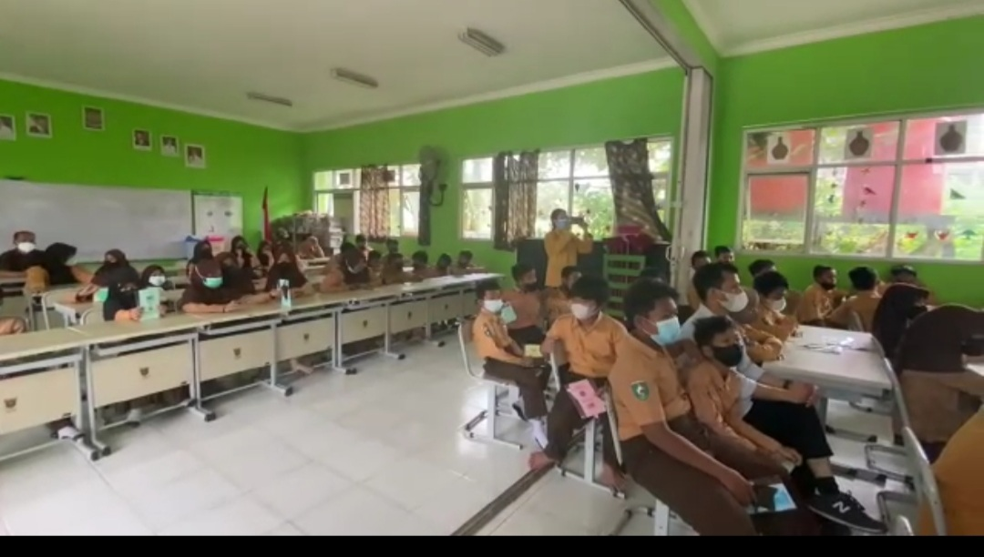

Gambar 2 : Pembagian Masker

Setelah siswa mengisi soal pre tes, dilanjutkan dengan kegiatan Pendidikan kesehatan penyampaian materi tentang protokol kesehatan pencegahan prokes, selama 45 menit, metode penkes yang digunakan berupa ceramah, tanya jawab dan pemutaran video cara mencuci tangan 6 langkah serta demonstrasi praktik mencuci tangan oleh siswa. Bentuk prokes 3M selain memakai masker dan menjaga jarak adalah tindakan mencuci tangan secara rutin. Mencuci tangan yang dianjurkan untuk pencegahan Covid-19 adalah membersihkan tangan secara teratur dengan cuci tangan pakai sabun dan air mengalir selama 40-60 detik atau menggunakan cairan antiseptik berbasis alkohol (handsanitizer) minimal 20 – 30 detik. Hindari menyentuh mata, hidung dan mulut dengan tangan yang tidak bersih. (Kemenkes, 2020). Siswa juga diberikan leaflet prokes,untuk dibawa pulang, sehingga bisa dibaca Kembali materi yang telah disampaikan pada saat penkes. Menurut Notoatmodjo (2010) bahwa penggunaan media leaflet disarankan pada saat penkes, karena leaflet ini dapat memberikan keterangan yang lebih detail mengenai materi yang disampaikan dan ukurannya kecil sehingga mudah dibawa serta dapat dibaca dipelajari sesuai kebutuhan

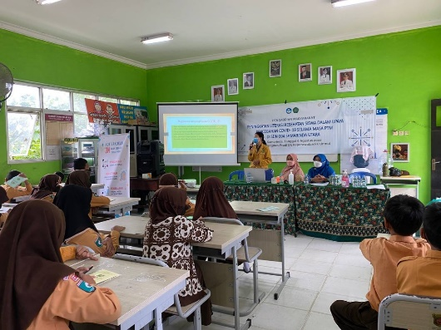

Gambar 3. Penyampain Materi
Pada saat penyampaian materi dan pemutaran video, siswa sangat antusia mengikuti kegiatan, beberapa siswa menanyakan materi yang disampaikan dan siswa mampu menjawab pertanyaan yang diajukan oleh pemateri serta siswa mampu memperagakan ulang cara mencuci tangan 6 langkah. Siswa mengikuti acara dari awal sampai selesai
Setelah penyampain materi, dilajutkan dengan pembagian soal post tes, setelah dilakukan penilaian terjadi peningkatan pengetahuan siswa, dengan nilai rata-rata 90. Terjadi peningkatan pengetahuan siswa mengenai pentingnya prokes covid-19 dari nilai pre tes rata-rata 70 menjadi 90.
Hal ini membuktikan bahwa dengan Pendidikan kesehatan dapat meningkatkan pengetahuan siswa tentang prokes pencegahan Covid-19. Hasil ini sejalan dengan hasil pengmas Rizky, dkk (2022) bahwa terjadi peningkatan pengetahuan siswa tentang pencegahan Covid-19 setelah diberikan edukasi kesehatan.
Peningkatan literasi kesehatan berupa Pendidikan kesehatan adalah merupakan segala upaya yang direncanakan untuk mempengaruhi orang lain baik indivindu, kelompok atau masyarakat sehingga mereka melakukan apa yang di harapkan oleh pelaku pendidikan. Dengan adanya penkes, siswa memahami prokes 3 M dengan baik dan meningkatkan sikap kedispilinan menerapkan prokes 3 M di sekolah untuk pencegahan Covid-19.
Pencegahan penularan pada individu Penularan COVID-19 terjadi melalui droplet yang mengandung virus SARS-CoV-2 yang masuk ke dalam tubuh melalui hidung, mulut dan mata, untuk itu pencegahan penularan COVID-19 pada individu., sehingga penting penerapan 3 M dilakukan dengan menjalankan 3 (tiga) perilaku disiplin yaitu memakai masker, mencuci tangan, dan menjaga jarak atau menghindari kerumunan, selain itu juga sangat penting menerapkan perilaku hidup sehat dan bersih (PHBS), mengkosumsi gizi seimbang serta vaksinasi Covid-19 ( Covid19.go,id, 2021, Kemenkes, 2020).
Pada kegiatan pengmas ini, juga dilakukan penyerahan banner kepada pihak sekolah. Jumlah Banner yang diberikan sebanyak 2 buah, yakni tentang prokes 3 M dan PHBS di Sekolah. Adapun tujuan dari pemasangan banner dilingkungan sekolah, agar informasi tentang prokes dan PHBS bisa diakses dengan mudah oleh siswa SDN 004 Samarinda Utara, selain itu turut menciptakan lingkungan yang sehat di sekolah dan meningkatkan kesadaran akan pentingnya prokes pencegahan penularan Covid. Setelah kegiatan penyuluhan kesehatan kepada siswa mengenai prokes di SDN 004 Samarinda utara. Hasil evaluasi ke sekolah pada bulan September didapatkan para siswa menggunakan masker dan banner prokes masih terpasang di lingkungan sekolah.

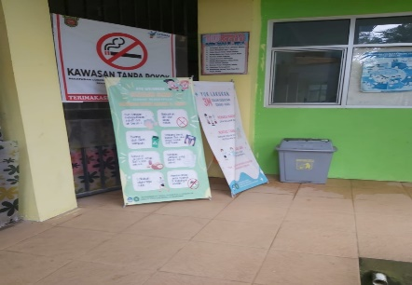

Gambar 4 : Banner Prokes dan PHBS

SIMPULAN DAN SARAN
Kegiatan Peningkatan Literasi Kesehatan Siswa Dalam Upaya Pencegahan Covid -19 Selama Masa PTM Di SD Negeri 004 Kecamatan Samarinda Utara melalui penyuluhan kesehatan terbukti efektif meningkatakan pengetahuan siswa mengenai protokol kesehatan pencegahan Covid-19 Sekolah. Disarankan kepada pihak sekolah untuk terus meningkatkan kedisiplinan siswa.

DAFTAR RUJUKAN
Arvianti, et.al ( 2021), Sosialisasi protokol Kesehatan 3M pada siswa SMP negeri 26 Malang untuk menghadapi Era Kenormalan Baru Pasca Pandemi Covid-19, JAST, vo 5 No.

Covid19.go.id (2021). Buku Saku Panduan Penyelenggaraan Pembelajaran di Masa Pandemi COVID-19, https://covid19.go.id/artikel/2021/12/23/buku-saku-panduan-penyelenggaraan-pembelajaran-di-masa-pandemi-covid-9

E.Setianingsih, et.al (2021), Penerapan Protokol Kesehatan Pencegahan Covid 19 Pada Remaja Di Kecamatan Rowokele Kabupaten Kebumen

Farich, A, WT Wahyudi, C Ernita (2021), Hubungan Pengetahuan Dan Sikap Dengan Perilaku Pencegahan Covid-19 Pada Siswa Di SMPN 13 Pesawaran, http://www.ejurnalmalahayati.ac.id/index.php/manuju/article/view/4744.

F. Nua (2021), KPAI Sebut PTM Terbatas Masih Berisiko Penularan Bagi Anak Indonesia, https://mediaindonesia.com/humaniora/435697/kpai-sebut-ptm-terbatas-masih-berisiko-penularan-bagi-anak-indonesia.

F.Setaningsih, YY Rusyani, S.Sahati, (2022), Hubungan pengetahuan dan sikap terhadap protokol Kesehatan dengan perilaku pencegahan penularan Coci-19 Siswa SMA negeri 1 Plampang Sumbawa Besar Provinsi NTB, https://scholar.google.co.id/citations?view_op=view_citation&hl=id&user=pdSG1JkAAAAJ&citation_for_view=pdSG1JkAAAAJ:W7OEmFMy1HYC.

Kemenkes RI, 2020, Pedoman Pencegahan dan Pengendalian Coranavirus Disease (Covid-19), revisi ke 4, Kemenkes RI. Jakaerta.

Kemenkes RI. (2020), Pedoman Pencegahan dan Pengendalian Coranavirus Disease (Covid-19), revisi ke 5, Kemenkes RI Juli 2020.

Rizqoh.Debie, dkk (2021) Edukasi Penerapan Protokol Kesehatan Covid-19 Pada Pelaksnaan Pendidikan Sekolah Tatap Muka di SMKS 9 Muhamadiyah Kota Bengkulu, https://www.ejournalwiraraja.com/index.php/SNAPP/article/view/1783.

Saputro, E.P. (2022). Pembelajaran Tatap Muka dan pandemi, https://mediaindonesia.com/opini/469894/pembelajaran-tatap-muka-dan-pandemi

Widiyani, R. (2020). Latar Belakang Virus Corona, Perkembangan hingga Isu Terkini. Retrieved from detik News: https://news.detik.com/berita/d4943950/latar-belakang-viruscoronaperkembangan-hingga-isu-terkini Nuha Medika

